Проект «От зерна до булочки»

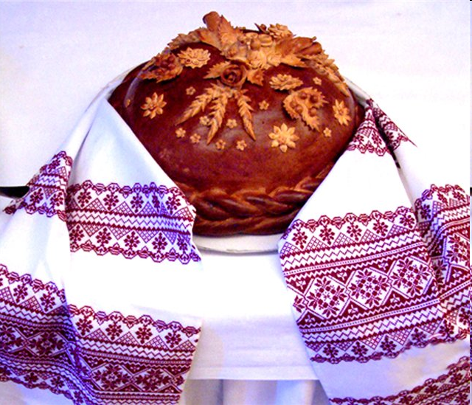
Выбор темы проекта подсказали наблюдения за игровой деятельностью детей, беседы о хлебе и наблюдения во время приема пищи. Наблюдения показали слабые знания детей о процессе выращивания хлеба, незнание детьми профессий тех, кто его растит и перерабатывает, а также плохое знание детьми названий хлебобулочных и кондитерских изделий из муки, единичные случаи неуважительного отношения к хлебу.
Реализация данного проекта позволила расширить и систематизировать знания детей о хлебе, как продукте труда многих людей. Проект способствовал и развитию социальной компетентности детей: они знают, как хлеб появился на столе людей, почему надо бережно относиться к хлебу, уважительно относятся к людям труда, делятся полученной информацией с окружающими, используют в своих играх.
Авторы:
Васина О.И., Шлюндт Г.А., воспитатели высшей квалификационной категории, Евстратова Е.А, учитель-логопед высшей квалификационной категории

Цель проекта: воспитание у детей бережного отношения к хлебу и уважения к людям, которые трудились, чтобы вырастить хлеб.

Задачи проекта:
- закреплять знания детей о процессе выращивания хлеба, о том, как хлеб приходит к людям на стол;
- систематизировать у детей представления о хлебе, как продукте труда множества людей,
- продолжать знакомить детей с различными сельскохозяйственными профессиями (хлебороб, агроном, комбайнер, полевод, тракторист, мельник), обратить внимание на содержание труда людей, на их взаимодействие в работе;
- развивать речь детей, лексико-грамматические категории, связную речь;
-воспитывать у детей бережное отношение к хлебу, уважение к человеческому труду
- повышать активность родителей в нравственном воспитании детей;

Интеграция образовательных областей:
Социально-коммуникативное развитие, познавательное развитие, речевое развитие, художественно-эстетическое развитие.

Вид проекта:
информационно-творческий.

Участники проекта:
дети старшего возраста, воспитатели, учитель-логопед, родители.

Продолжительность проекта:
краткосрочный (5 по 9 октября)

Основные формы реализации проекта:
беседы, непосредственно образовательная деятельность, книжные выставки, сюжетно-ролевые игры, дидактические игры, рассматривание картин, просмотры видеофильмов и презентаций, чтение художественной литературы, заучивание стихов и пословиц, экскурсия, прослушивание музыкальных произведений, разучивание песен.

Предполагаемый результат:
- у детей систематизированы знания о хлебе как результате труда многих людей;
- дети знают профессии людей, участвующих в выращивании и производстве хлеба - хлебороб, комбайнер, тракторист, агроном, водитель, мельник, пекарь, кондитер;
- дети знают хлебобулочные изделия, знают рецепты приготовления некоторых изделий (блины, оладьи, пироги, печенье);
- у детей сформировано бережное отношение к хлебу и уважительное отношения к людям труда,
-дети знают стихи, пословицы и поговорки о хлебе, используют их в своей речи и игровой деятельности.

Этапы работы по проекту:
1 этап – подготовительный, постановка цели
2 этап – практический, усвоение новых знаний,
3 этап - заключительный, подведение итогов,

План реализации проекта
№ | мероприятия | цель
1 | Наблюдения за детьми во время завтрака, обеда, полдника | Постановка проблемы Определение цели проекта
2 | Беседа с детьми о хлебе, о людях его выращивающих | Определение задач проекта.  Выявление знаний детей о производстве хлеба, о хлебобулочных изделиях
3 | Консультация для родителей «Хлеб - всему голова»  Размещение информации в уголке «Как работать с детьми по лексической теме «Хлеб» | Информирование родителей по теме проекта
4 | Заучивание пословиц и поговорок о хлебе. Дидактические игры с использованием пословиц и поговорок(«Продолжи пословицу», «Собери пословицу»)  Отгадывание загадок о хлебе. | Знакомство детей с народной мудростью. Показать отношение русского народа к хлебу как к великой ценности.
5 | Чтение произведений художественной литературы по теме (Алмазов «Горбушка», М. Пришвин «Лисичкин хлеб», М. Глинская «Хлеб», А. Митяев «Мешок овсянки»). Беседы о прочитанном. | Воспитание уважительного отношения к хлебу. Воспитание бережного отношения к результатам человеческого труда.
6 | Чтение и заучивание стихов о хлебе, также с использованием мнемокартинок ( «Булка» С. Михалков, « Бублики, батоны, булки» Г. Остер, «Вот он, хлебушек душистый» Я. Дягутите, «Хлеб ржаной, батон и булки» Я. Аким, «Мы картиночки покажем», «Что нам осень принесла», «Сладкоежка наш Кондрат», «Пироги» | Развитие речи, памяти.  Работа по теме с использованием художественного слова
7 | Чтение сказок «Мужик и медведь», «Колосок» | Знакомство с процессом выращивания хлеба в старину
8 | Дидактические и словесные игры («Узнай по вкусу», «Назови ласково», «Скажи иначе», «Узнай и назови хлебобулочные изделия», «Назови признаки», «Третий лишний», «Назови профессии») | Познавательное и речевое развитие детей. развивать умение сравнивать, сопоставлять, анализировать
9 | Беседа с использованием серии картинок « Как хлеб выращивали в старину?» | Знакомство с процессом выращивания хлеба в старину, со старинными орудиями труда. Сравнение с современностью (механизация процесса)
10 | Рассматривание зерен пшеницы, ржи, овса, ячменя, риса | Сравнение зерен, знакомство с понятием злаковые культуры
11 | Рассматривание хлебобулочных изделий. | Расширение знаний детей о хлебобулочных изделиях, о способах их приготовлений, о разнообразии продуктов, сделанных из муки
12 | Организация сюжетно-ролевых игр «В булочной», «В пекарне», «Концерт для хлеборобов» Изготовление атрибутов к играм (лепка хлебобулочных изделий из пластилина, из соленого теста) | Создание условий для игровой деятельности детей. Развитие интереса к работе разных людей, участвующих в производстве хлеба
13 | Рисование «Каравай», «Колосок». Выкладывание узоров из колосков. | Упражнение детей в применении знаний и практических навыков по теме.
14 | Экскурсия в продуктовый магазин.  Наблюдения за машиной, осуществляющей подвоз хлеба в детский сад. | Наблюдение за выгрузкой хлебных изделий, за работой продавца, водителя, грузчика
15 | Логопедическое занятие по совершенствованию лексико-грамматических категорий «Хлеб и хлебобулочные изделия» | Активизация и расширение словаря по теме. Упражнение в словообразовании. Лексико-грамматические игры.
16 | Разучивание стихотворения «Хлебные продукты» с применением мнемотехники | Развитие связной речи. Развитие памяти, внимания
17 | Составление детьми рассказов о хлебных изделиях с использованием предметных картинок. Рассказывание по серии сюжетных картинок «От зерна до булочки» | Развитие и совершенствование речи. Развивать мыслительную активность
18 | Рассматривание картин русских художников Венецианов «На пашне», Г.Мясоедов «Страдная пора», И. Шишкин «Рожь», Пластов «Ужин тракториста». Беседа по картинам. | Знакомство с произведениями искусства о хлебе. Художественно-эстетическое воспитание.
19 | Прослушивание песен о хлебе «Хлеб - всему голова», «Выходил на поля молодой агроном». Заучивание песни «Колосок» (сл. Е. Орловой, муз. О. Буйновской) | Воспитание уважительного отношения к хлебу посредством ознакомления с музыкальными произведениями
20 | Оформление выставки хлебобулочных изделий  «Хлеб – всему голова» | Расширение знаний детей о хлебобулочных изделиях, о способах их приготовления, о разнообразии продуктов, сделанных из муки.  Привлечение родителей.
21 | Слайд-просмотр «Откуда хлеб пришел?»  Чаепитие с хлебными кондитерскими изделиями | Систематизирование знаний детей о производстве хлеба.  Подведение итогов проекта  Привлечение детей других групп.
Продукты проекта:
-подборка пословиц и поговорок о хлебе;
-подборка словесных и пальчиковых игр по теме «Хлеб»;
-серия картинок на тему «Как люди выращивали хлеб в старину»;
- дидактическая игра «От зерна до булочки»;
- лепка хлебобулочных изделий из пластилина и соленого теста;
-рисунки детей «Каравай», «Колосок»;
-выставка хлебобулочных изделий;
- слайд-презентация «Откуда хлеб пришёл?»

Итог проекта:
Слайд-просмотр «Откуда хлеб пришёл?», выставка хлебобулочных изделий, чаепитие.
Праздник «Краски осени»

Список используемой литературы

1.В.В. Коноваленко, С.В. Коноваленко. Развитие связной речи. фронтальные логопедические занятия по лексической теме «Осень» в подготовительной группе для детей с ОНР. М.: Издательство ГНОМ и Д, 2001.
2. Т.М. Бондаренко. Экологические занятия с детьми 5-6 лет. Воронеж: ТЦ 2Учитель», 2004.
3.Л.Г. Горькова, А.В. Кочергина, Л.А. Обухова. Сценарии занятий по экологическому воспитанию дошкольников. М.: «ВАКО», 2005.
4. Л.Н. Смирнова. Логопедия при заикании. Пособие для логопедов, воспитателей и родителей. — М.: Мозаика-Синтез, 2006.

